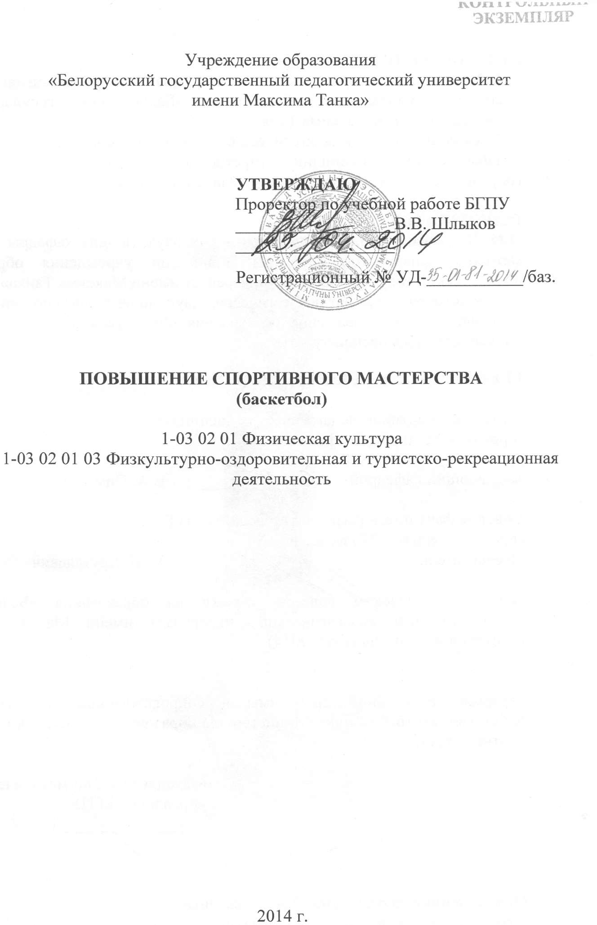

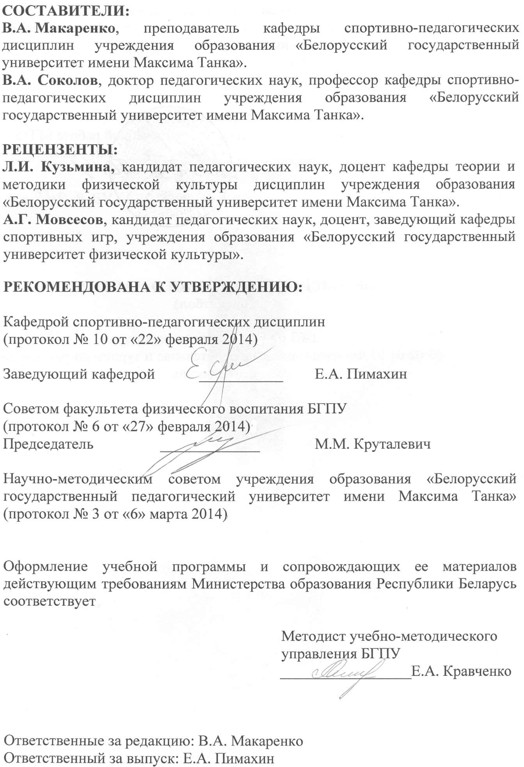

ПОЯСНИТЕЛЬНАЯ ЗАПИСКА
Программа учебной дисциплины «Повышение спортивного мастерства» (ПСМ) разработана для студентов высших учебных заведений, обучающихся по специальности 1-03 02 01 Физическая культура со специализацией 1-03 02 01 03 Физкультурно-оздоровительная и туристско-рекреационная деятельность.
Курс ПСМ (Повышение спортивного мастерства) для студентов ВУЗов Республики Беларусь рассматривается как неотъемлемая часть учебного процесса.
Программа дисциплины ПСМ предусматривает изучение студентами основ теории и практики баскетбола.
Цель учебной дисциплины: формирование у студентов профессионально-педагогических знаний, умений и навыков, необходимых для проведения занятий по баскетболу.
В процессе ПСМ должны решаться следующие задачи:
- воспитание высоких моральных, волевых, физических качеств и совершенствование технико-тактических действий в баскетболе;
- привитие профессиональных навыков, знаний и умений в вопросах организации и проведения учебно-тренировочного процесса на основе глубоких знаний теории и методики спортивной тренировки;
- совершенствование спортивного мастерства в целях улучшения результатов и выполнение нормативных требований по спортивной подготовке, поддержание высокой работоспособности на протяжении всего периода обучения в ВУЗе.
Работа со студентами проводится в форме учебно-тренировочных занятий, теоретический раздел программы излагается в виде бесед преподавателя со студентами в процессе практических занятий, а также самостоятельным изучением студентами специальной литературы.
Учебная практика предусматривает совершенствование навыков в организации и судействе соревнований по баскетболу.
В результате изучения учебной дисциплины студент должен знать:
- основные принципы планирования, организацию и методику проведения учебно-тренировочных занятий по баскетболу;
- требования к технике безопасности во время занятий и соревнований по баскетболу;
- средства физической, технической, тактической подготовки в баскетболе.
В результате изучения учебной дисциплины студент должен уметь:
- контролировать, оценивать и анализировать основные показатели подготовленности спортсмена в баскетболе.
В результате изучения учебной дисциплины студент должен владеть:
- основами знаний по баскетболу в учебном процессе;
- приёмами обучения общеподготовительных и специально подготовительных упражнений баскетбола;
- методами обучения общеподготовительных и специально подготовительных упражнений баскетбола.
В соответствии с учебным планом специальности на изучение данной учебной дисциплины отводится всего 714 часа, из них 714 часа аудиторных. Распределение аудиторного времени, по видам занятий: практические занятия 714 часов.
Учебным планом специальности предусмотрено следующее распределение часов по годам обучения: 1-ый курс – 210 часов, 2-ой курс – 192 часа, 3-й курс – 162 часа, 4-й курс – 150 часов.
Форма текущей аттестации: зачет проводится в каждом семестре.

ПРИМЕРНЫЙ ТЕМАТИЧЕСКИЙ ПЛАН

Наименование раздела, темы | Всего (Ауд.) часов | Лекции | Практи-ческие | Семинар- ские
Раздел 1. Теоретическая подготовка. | 40 |  | 40
Тема 1.1. История развития баскетбола. | 6 |  | 6
Тема 1.2. Гигиена и врачебный контроль. | 4 |  | 4
Тема 1.3. Технико-тактическая подготовка баскетболиста. | 10 |  | 10
Тема 1.4. Основы спортивной тренировка в баскетболе. | 10 |  | 10
Тема 1.5. Организация и проведение соревнований. Правила проведения соревнований. | 10 |  | 10
РАЗДЕЛ 2. Физическая подготовка. | 204 |  | 204
Тема 2.1. Общая физическая подготовка. | 80 |  | 80
Тема 2.2. Специальная физическая подготовка. | 100 |  | 100
Тема 2.3. Контроль за уровнем физической подготовленности. | 24 |  | 24
Раздел 3. Техническая подготовка | 194 |  | 194
Тема 3.1. Изучение и совершенствование техники нападения. | 104 |  | 104
Тема 3.2. Закрепление и совершенствование техники защиты | 76 |  | 76
Тема 3.3. Тестирование технической подготовленности. | 10 |  | 10
РАЗДЕЛ 4. Тактическая подготовка. | 144 |  | 144
Тема 4.1. Закрепление и совершенствование тактики нападения. | 78 |  | 78
Тема 4.2. Закрепление и совершенствование тактики защиты. | 66 |  | 66
Раздел 5. Психологическая подготовка. | 24 |  | 24
Тема 5.1. Оптимизация социально-психологического климата в команде. | 24 |  | 24
Раздел 6. Интегральная подготовка. | 112 |  | 112
Тема 6.1. Двухстронняя игра. | 48 |  | 48
Тема 6.2. Соревновательная деятельность. | 30 |  | 30
Тема 6.3. Практика судейства. | 34 |  | 34
Всего: | 714 |  | 714

СОДЕРЖАНИЕ УЧЕБНОГО МАТЕРИАЛА

Раздел 1 ТЕОРЕТИЧЕСКАЯ ПОДГОТОВКА

Тема 1.1. ИСТОРИЯ РАЗВИТИЯ БАСКЕТБОЛА
История развития и зарождения баскетбола. Становление баскетбола как вида спорта. Обзор основных этапов развития его в довоенный период. Выступления баскетболистов на международных соревнованиях. Характеристика сильнейших национальных команд.

Тема 1.2. ГИГИЕНА И ВРАЧЕБНЫЙ КОНТРОЛЬ. ТЕХНИКА БЕЗОПАСНОСТИ.
Гигиенические требования к проведению занятий по баскетболу. Содержание и роль врачебного контроля. Самоконтроль. Предупреждение спортивного травматизма, техника безопасности при занятиях баскетболом.

Тема. 1.3. ТЕХНИКО-ТАКТИЧЕСКАЯ ПОДГОТОВКА БАСКЕТБОЛИСТА.
Методическая характеристика тренировочного процесса. Общая и специальная подготовка. Основные действия в нападении и защите. Индивидуальные и командные действия игроков. Контроль за технико-тактической подготовкой.

Тема. 1.4. ОСНОВЫ СПОРТИВНОЙ ТРЕНИРОВКИ В БАСКЕТБОЛЕ
Понятие об основных педагогических принципах спортивной тренировки. Структура и содержание занятий. Решение воспитательных, образовательных и оздоровительных задач в процессе спортивной тренировки. Планирование тренировочного процесса и особенности педагогического контроля. Управление баскетбольной командой на соревнованиях. Инновации в системе спортивной подготовки баскетболистов.

Тема 1.5. ОРГАНИЗАЦИЯ И ПРОВЕДЕНИЕ СОРЕВНОВАНИЙ. ПРАВИЛА ПРОВЕДЕНИЯ СОРЕВНОВАНИЙ.
Эволюция правил игры по баскетболу. Перспективы дальнейшего развития правил. Официальные правила. Методика судейства. Терминология и жестикуляция. Виды соревнований, организация и проведение соревнований по баскетболу.

Раздел 2. ФИЗИЧЕСКАЯ ПОДГОТОВКА

Тема 2.1. ОБЩАЯ ФИЗИЧЕСКАЯ ПОДГОТОВКА.

Характеристика средств и методов, применяемых при проведении общеразвивающих, подготовительных, подводящих и специальных упражнений. Методика подбора упражнений при составлении и проведении комплексов по физической подготовке. ОФП (развитие силы, быстроты, выносливости, двигательно-координационных способностей, гибкости). Подвижные и спортивные игры. Элементы акробатики и гимнастики.

Тема 2.2. СПЕЦИАЛЬНАЯ ФИЗИЧЕСКАЯ ПОДГОТОВКА.
Характеристика средств и методов, применяемых при проведении подводящих и специальных упражнений для развития специальной физической подготовки. СФП (развитие прыгучести, скоростных способностей, скоростно-силовых способностей, скоростной выносливости, мощности метательных движений, игровой ловкости).

Тема 2.3. КОНТРОЛЬ ЗА УРОВНЕМ ФИЗИЧЕСКОЙ ПОДГОТОВЛЕННОСТИ.
Индивидуальный подход к занимающимся при решении задач физической подготовки. Виды контрольных тестов по физической подготовке. Методика проведения тестирования. Тестирование уровня физической подготовки.

Раздел 3. ТЕХНИЧЕСКАЯ ПОДГОТОВКА

Тема 3.1. ИЗУЧЕНИЕ И СОВЕРШЕНСТВОВАНИЕ ТЕХНИКИ НАПАДЕНИЯ.
Техника передвижений
Стойка баскетболиста. Ходьба. Бег. Прыжки. Остановки. Повороты.
Техника владения мячом
Обучение держанию мяча обеими руками. Ловля мяча двумя руками на уровне груди, над головой, с полуотскока, катящегося мяча. Передачи мяча двумя руками от груди, сверху. Передача мяча одной рукой от плеча, «крюком». Передачи мяча в движении, передачи с отскоком от площадки. Бросок одной рукой мяча, находящегося на уровне груди/ на уровне головы. Бросок мяча одной рукой в прыжке с места/ в прыжке после ведения. Бросок мяча двумя руками от груди/ снизу (в движении). Ведение мяча на месте, по прямой, с изменением направления, со сменой рук, с изменением высоты отскока.

Тема 3.2. ЗАКРЕПЛЕНИЕ И СОВЕРШЕНСТВОВАНИЕ ТЕХНИКИ ЗАЩИТЫ.
Техника передвижений
Стойки баскетболиста. Ходьба. Бег. Прыжки. Остановки (после бега или перед изменением его направления). Повороты (в движении).
Техника противодействия и овладения мячом.
Выбивание мяча. Отбивание. Накрывание при бросках. Перехваты мяча. Вырывание мяча из рук противника. Взятие отскока (овладение мячом, отскочившим от обороняемого своего) щита, овладение мячом, отскочившим от щита противника и т.д.).

Тема 3.3. ТЕСТИРОВАНИЕ ТЕХНИЧЕСКОЙ ПОДГОТОВЛЕННОСТИ.
Контроль за технической подготовкой.

Раздел 4. ТАКТИЧЕСКАЯ ПОДГОТОВКА

Тема 4.1. ЗАКРЕПЛЕНИЕ И СОВЕРШЕНСТВОВАНИЕ ТАКТИКИ НАПАДЕНИЯ.
Индивидуальные действия игрока без мяча (выход для получения мяча, выход в сторону партнера с мячом). Действия игрока с мячом (розыгрыш мяча и атака корзины).
Групповые действия : взаимодействия двух игроков( заслоны, наведения, пересечения, «двойка»), взаимодействия трех игроков («треугольник», «тройка», «малая восьмерка», «скрестный выход», сдвоенный заслон, наведение на двух игроков).
Командные действия: стремительное нападение (быстрый прорыв, раннее нападение), позиционное нападение (нападение через центрового/ без центрового), специальное нападение (против зонной системы защиты, против личного и зонного прессинга, при вбрасывании мяча и спорном).

Тема 4.2. ЗАКРЕПЛЕНИЕ И СОВЕРШЕНСТВОВАНИЕ ТАКТИКИ ЗАЩИТЫ.
Индивидуальные действия против игроков без мяча (противодействие выходу на свободное место/ получению мяча, взятию отскока), действия против игрока с мячом (противодействие розыгрышу мяча, противодействие атаке корзины).
Групповые действия : взаимодействия двух игроков (подстраховка, переключение, проскальзывание, групповой отбор мяча, против численного большинства нападающих), взаимодействие трёх игроков (против «треугольника», против «тройки», против «малой восьмёрки», против «скрестного хода», против сдвоенного заслона, против наведения на двух игроков, «треугольник отскока», против численного большинства нападающих
Командные действия: концентрированная защита (система личной защиты, система зонной защиты, система смешанной защиты), рассредоточенная защита (система личного прессинга, система зонного прессинга, система смешанной защиты).

Раздел 5. ПСИХОЛОГИЧЕСКАЯ ПОДГОТОВКА
Тема 5.1. Оптимизация социально-психологического климата в команде.
Оптимизация социально-психологического климата в команде. Регуляция психических состояний баскетболистов в тренировке и соревновании. Создание психологических ситуаций, оптимизирующих процесс физической и технико-тактической подготовки. Оптимизация процесса физического восстановления.

Раздел 6. ИНТЕГРАЛЬНАЯ ПОДГОТОВКА

Тема 6.1. ДВУХСТОРОННЯЯ ИГРА.
Учебные двухсторонние игры (5х5) (экспертная оценка технико-тактических действий). Использование игровых, соревновательных и специально-подготовительных упражнений баскетбола. Учебные двухсторонние игры смешанным составом (5х5) (экспертная оценка технико-тактических действий). Учебные двухстронние игры по упрощенным правилам игры.

Тема 6.2. СОРЕВНОВАТЕЛЬНАЯ ДЕЯТЕЛЬНОСТЬ
Участие каждого занимающегося не менее чем в 15 играх внутрифакультетских соревнований в год. Участие занимающихся в составе сборной команды факультета на внутриуниверситетских соревнованиях в год. Участие на внутрифакультетских спортивных праздниках и соревнованиях проводимых среди групп.

Тема 6.3. ПРАКТИКА СУДЕЙСТВА.
Практика судейства на учебно-тренировочных занятиях в качестве главного судьи, судьи в поле и секретаря. Практика ведения протокола соревнований. Практика судейства на внутрифакультетских соревнованиях в качестве главного судьи, судьи в поле и секретаря.
ИНФОРМАЦИОННО-МЕТОДИЧЕСКАЯ ЧАСТЬ
ПЕРЕЧЕНЬ ОСНОВНОЙ И ДОПОЛНИТЕЛЬНОЙ ЛИТЕРАТУРЫ

ОСНОВНАЯ

- Бондарь, А.И. Научно-теоретические основы методики обучения баскетболу: учебное пособие/ А.И. Бондарь; Академия физ. воспит. и спорта Республики Беларусь – Минск, 1991. – 21 с.
- Бурнашев, И.И. Организация и методика подготовки юных баскетболистов специализированных классов общеобразовательных школ: методические рекомендации для тренеров/ И.И. Бурнашев; Ташкентский гос. пед. институт им. Низами - Ташкент, 1984.- 83 с.
- Гомельский, А.Я. Энциклопедия баскетбола от Гомельского/ А.Я. Гомельский – Москва: Гранд: Фаир-пресс, 2002. – 338с.
- Гомельский, А.Я. Баскетбол/ А.Я. Гомельский – Москва: Гранд: Фаир, 1997. – 221 с.
- Колас, В.М. Баскетбол: теория и практика/ В.М. Колас - Минск, 1989.
- Официальные правила баскетбола 2006/ утверждены Центральным Бюро ФИБА.- Гонконг, 31 марта, 2006. – 82с.
- Нестеровский, Д.И. Баскетбол/ Д.И. Нестеровский – Москва: Академия, 2004. – 335 с.
- Планирование учебно-тренировочного процесса по баскетболу в специализированных учебно-спортивных учреждений (ДЮСШ, СДЮШОР, УОР, ШВСМ, ЦОП) – Методические рекомендации.- Минск, НИИ ФК и С РБ. - 2000.- 20 с.
- Портнов, Ю.М. Баскетбол: учебник для вузов физической культуры/ Ю.М. Портнов. – Москва, 1997. -
- Спортивные игры: техника, тактика обучения: учебник для студентов высш. пед. заведений/ Ю.Д. Железняк [и др.]; под ред. Ю.Д. Железняка, Ю.М. Портного. – Москва: Издательский центр «Академия», 2001. – 520с.
- Спортивные игры / Ю.Д. Железняк [и др.]; под ред. Ю.Д. Железняка. – 2-е изд., стереотипное. – Москва: Академия, 2004. – 517с.
- Холодов, Ж.К., Кузнецов, В.С. Теория и методика физического воспитания и спорта: учеб. пособие для студ. высш. учеб. заведений / Ж.К. Холодов, В.С. Кузнецов. – Москва: Издательский центр «Академия», 2001. – 480 с.
ДОПОЛНИТЕЛЬНАЯ
- Баскетбол/ Федеральное агентство по физической культуре и спорту: примерные программы спортивной подготовки для детско-юношеских спортивных школ, специализированных детско-юношеских школ олимпийского резерва. – Москва: Советский спорт, 2006. – 97 с.
- Бондарь А.И. «Техника и координация движений в баскетболе» // Вопросы физического воспитания студентов ВУЗов.- Мн., 1993. – с.69-71.
- Бондарь, А.И. Теоретико-методические основы повышения технического мастерства баскетболистов высокой квалификации: Автореф. дис. доктора пед. наук:13.00.04/А.И. Бондарь; Академия физ. воспит. и спорта Республики Беларусь - Минск, 1993. – 76 с.
- Бурнашев, И.И. Педагогическая оценка эффективности средств и методов подготовки юных баскетболистов в специализированных классах общеобразовательной школы: Автореф. дис. … канд. пед. наук: 13.00.04/ И.И. Бурнашев; Московский ордена Трудового Красного Знамени педагогический институт им. Н.К. Крупской - Москва, 1985. – 24 с.
- Кераминас, С.А. Баскетбол/ С.А. Кераминас – Москва, 1988.
- Кузин, В.В. Баскетбол/ В.В. Кузин, С.А. Полиевская. – Москва: Физкультура и спорт, 2002.- 13с. – (Спорт в рисунках).
- Стонкус, С.С. Баскетбол/ С.С. Стонкус - Вильнюс, 1985.- 336с.

ПЕРЕЧЕНЬ РЕКОМЕНДУЕМЫХ СРЕДСТВ ДИАГНОСТИКИ

Для диагностики сформированных компетенций используются следующие основные средства: критериально-ориентированные тесты оценки теоретико-методологического уровня подготовки, контрольные тесты физической и технической подготовленности, итоговые результаты спортивной деятельности и другие средства диагностики.
Обязательным условием допуска студента к сдаче зачета является:
- выполнение требований теоретического и практического разделов программы по семестрам и курсам обучения;
- регулярность посещения учебных занятий, обеспечивающая необходимый уровень физического и функционального состояния организма, а так же соответствующую теоретическую подготовленность студентов;
выполнение контрольных нормативов по физической и технической подготовленности.
Для объективной оценки учебной деятельности студента зачетные требования дифференцируются следующим образом:
- теоретический раздел проводится в виде сдачи зачета по темам учебной программы;
- практический раздел проводится в виде тестирования физической и двигательной подготовленности студентов.
Зачетные требования и контрольные нормативы разрабатываются методической комиссией кафедры, утверждаются заведующим кафедрой и доводятся до сведения студентов на каждом курсе.

МЕТОДИЧЕСКИЕ РЕКОМЕНДАЦИИ ПО ОРГАНИЗАЦИИ И ВЫПОЛНЕНИЮ САМОСТОЯТЕЛЬНОЙ РАБОТЫ СТУДЕНТОВ:
Самостоятельная работа является необходимой частью образовательного процесса. Для успешного освоения материала учебной дисциплины «Повышение спортивного мастерства (баскетбол)» предварительно необходимо ознакомиться с содержанием учебной программы, а также с имеющейся литературой по данному предмету.
Самостоятельная работа студентов реализуется через изучение теоретического материала по баскетболу (история развития, основы спортивной тренировки, организация и проведение соревнований и т.д.), выполнение заданий для совершенствования технико-тактических действий (контроль осуществляется с помощью экспертной оценки технико-тактических действий).

Критерии оценки результатов учебной деятельности обучающихся в учреждениях высшего образования по десятибалльной шкале
Десятибалльная шкала в зависимости от величины балла и отметки включает следующие критерии:
10 (десять) баллов, зачтено:
систематизированные, глубокие и полные знания по всем разделам учебной программы учреждения высшего образования по учебной дисциплине, а также по основным вопросам, выходящим за ее пределы;
точное использование научной терминологии (в том числе на иностранном языке), грамотное, логически правильное изложение ответа на вопросы;
безупречное владение инструментарием учебной дисциплины, умение его эффективно использовать в постановке и решении научных и профессиональных задач;
выраженная способность самостоятельно и творчески решать сложные проблемы в нестандартной ситуации;
полное и глубокое усвоение основной и дополнительной литературы, по изучаемой учебной дисциплине;
умение свободно ориентироваться в теориях, концепциях и направлениях по изучаемой учебной дисциплине и давать им аналитическую оценку, использовать научные достижения других дисциплин;
творческая самостоятельная работа на практических, лабораторных занятиях, активное творческое участие в групповых обсуждениях, высокий уровень культуры исполнения заданий.
9 (девять) баллов, зачтено:
систематизированные, глубокие и полные знания по всем разделам учебной программы учреждения высшего образования по учебной дисциплине;
точное использование научной терминологии (в том числе на иностранном языке), грамотное, логически правильное изложение ответа на вопросы;
владение инструментарием учебной дисциплины, умение его эффективно использовать в постановке и решении научных и профессиональных задач.
способность самостоятельно и творчески решать сложные проблемы в нестандартной ситуации в рамках учебной программы учреждения высшего образования по учебной дисциплине;
полное усвоение основной и дополнительной литературы, рекомендованной учебной программой учреждения высшего образования по учебной дисциплине;
умение ориентироваться в теориях, концепциях и направлениях по изучаемой учебной дисциплине и давать им аналитическую оценку;
систематическая, активная самостоятельная работа на практических, лабораторных занятиях, творческое участие в групповых обсуждениях, высокий уровень культуры исполнения заданий.
8 (восемь) баллов, зачтено:
систематизированные, глубокие и полные знания по всем разделам учебной программы учреждения высшего образования по учебной дисциплине в объеме учебной программы учреждения высшего образования по учебной дисциплине;
использование научной терминологии (в том числе на иностранном языке), грамотное, логически правильное изложение ответа на вопросы, умение делать обоснованные выводы и обобщения;
владение инструментарием учебной дисциплины (методами комплексного анализа, техникой информационных технологий), умение его использовать в постановке и решении научных и профессиональных задач;
способность самостоятельно решать сложные проблемы в рамках учебной программы учреждения высшего образования по учебной дисциплине;
усвоение основной и дополнительной литературы, рекомендованной учебной программой учреждения высшего образования по учебной дисциплине;
умение ориентироваться в теориях, концепциях и направлениях по изучаемой учебной дисциплине и давать им аналитическую оценку;
активная самостоятельная работа на практических, лабораторных занятиях, систематическое участие в групповых обсуждениях, высокий уровень культуры исполнения заданий.
7 (семь) баллов, зачтено:
систематизированные, глубокие и полные знания по всем разделам учебной программы учреждения высшего образования по учебной дисциплине;
использование научной терминологии (в том числе на иностранном языке), грамотное, логически правильное изложение ответа на вопросы, умение делать обоснованные выводы и обобщения;
владение инструментарием учебной дисциплины, умение его использовать в постановке и решении научных и профессиональных задач;
свободное владение типовыми решениями в рамках учебной программы учреждения высшего образования по учебной дисциплине усвоение основной и дополнительной литературы, рекомендованной учебной программой учреждения высшего образования по учебной дисциплине;
умение ориентироваться в основных теориях, концепциях и направлениях по изучаемой учебной дисциплине и давать им аналитическую оценку;
самостоятельная работа на практических, лабораторных занятиях, участие в групповых обсуждениях, высокий уровень культуры исполнения заданий.
6 (шесть) баллов, зачтено:
достаточно полные и систематизированные знания в объеме учебной программы учреждения высшего образования по учебной дисциплине;
использование необходимой научной терминологии, грамотное, логически правильное изложение ответа на вопросы, умение делать обобщения и обоснованные выводы;
владение инструментарием учебной дисциплины, умение его использовать в решении учебных и профессиональных задач;
способность самостоятельно применять типовые решения в рамках учебной программы учреждения высшего образования по учебной дисциплине;
усвоение основной литературы, рекомендованной учебной программой учреждения высшего образования по учебной дисциплине;
умение ориентироваться в базовых теориях, концепциях и направлениях по изучаемой дисциплине и давать им сравнительную оценку;
активная самостоятельная работа на практических, лабораторных занятиях, периодическое участие в групповых обсуждениях, высокий уровень культуры исполнения заданий.
5 (пять) баллов, зачтено:
достаточные знания в объеме учебной программы учреждения высшего образования по учебной дисциплине;
использование научной терминологии, грамотное, логически правильное изложение ответа на вопросы, умение делать выводы;
владение инструментарием учебной дисциплины, умение его использовать в решении учебных и профессиональных задач;
способность самостоятельно применять типовые решения в рамках учебной программы учреждения высшего образования по учебной дисциплине;
усвоение основной литературы, рекомендованной учебной программой учреждения высшего образования по учебной дисциплине;
умение ориентироваться в базовых теориях, концепциях и направлениях по изучаемой учебной дисциплине и давать им сравнительную оценку;
самостоятельная работа на практических, лабораторных занятиях, фрагментарное участие в групповых обсуждениях, достаточный уровень культуры исполнения заданий.
4 (четыре) балла, зачтено:
достаточный объем знаний в рамках образовательного стандарта высшего образования;
усвоение основной литературы, рекомендованной учебной программой учреждения высшего образования по учебной дисциплине;
использование научной терминологии, логическое изложение ответа на вопросы, умение делать выводы без существенных ошибок;
владение инструментарием учебной дисциплины, умение его использовать в решении стандартных (типовых) задач;
умение под руководством преподавателя решать стандартные (типовые) задачи;
умение ориентироваться в основных теориях, концепциях и направлениях по изучаемой учебной дисциплине и давать им оценку;
работа под руководством преподавателя на практических, лабораторных занятиях, допустимый уровень культуры исполнения заданий.
3 (три) балла, не зачтено:
недостаточно полный объем знаний в рамках образовательного стандарта высшего образования;
знание части основной литературы, рекомендованной учебной программой учреждения высшего образования по учебной дисциплине;
использование научной терминологии, изложение ответа на вопросы с существенными, логическими ошибками;
слабое владение инструментарием учебной дисциплины, некомпетентность в решении стандартных (типовых) задач;
неумение ориентироваться в основных теориях, концепциях и направлениях изучаемой учебной дисциплины;
пассивность на практических и лабораторных занятиях, низкий уровень культуры исполнения заданий.
2 (два) балла, не зачтено:
фрагментарные знания в рамках образовательного стандарта высшего образования;
знания отдельных литературных источников, рекомендованных учебной программой учреждения высшего образования по учебной дисциплине;
неумение использовать научную терминологию учебной дисциплины, наличие в ответе грубых, логических ошибок;
пассивность на практических и лабораторных занятиях, низкий уровень культуры исполнения заданий.
1 (один) балл, не зачтено:
отсутствие знаний и (компетенций) в рамках образовательного стандарта высшего образования, отказ от ответа, неявка на аттестацию без уважительной причины.

Зачетные требования

Знания студентов оцениваются после прохождения каждой темы в форме устных и практических микрозачетов.
Итоговый зачет проводится по окончанию каждого семестра и включает следующие разделы:

- Выполнение объема тренировочной нагрузки предусмотренной программой.
- Участие в 2-х соревнованиях в течение года (первенство факультета, БГПУ, первенство ВУЗов, первенство РБ по баскетболу).
- Наличие положительной динамики спортивного результата на протяжении прохождения всего курса обучения.
- Выполнение разрядных требований по баскетболу, предусмотренных учебным планом.
- Зачет по теоретической подготовке.
- Экспертная оценка технико-тактических действий.

Экспертная оценка технико-тактические действия, в баллах:

Баллы | Оценка за выполнение технических действий | Оценка игры в нападении | Оценка игры в защите
1 | Выставляется за неправильное ведение (двойное ведение), неточные передачи и нерезультативные броски по кольцу | За невыполнение ни одного тактического действия | За правильное выполнение защитной стойки
2 | За неправильное выполнение технических действий (пробежка, неправильное ведение, за грубый и умышленный фол) | За умение ставить заслоны, применение различных видов передач, соответствующих игровой ситуации | За правильное передвижение в защитной стойке
3 | За выполнение технических действий (ловли, передач мяча, бросков с места и в движении), но с грубыми ошибками | За умение освобождаться от опеки защитника с помощью обманных действий, применение ведения мяча при обыгрывании | За умение опекать нападающего с мячом
4 | То же (см. 3), но с ошибками | За умение правильно выбирать позицию на площадке без мяча, бросать мяч в движении и прыжке в соответствии с игровой ситуацией | За знание правил построения личной защиты, умение опекать нападающего, взаимодействую с партнерами по команде
5 | То же (см. 3), но с незначительными ошибками | За наличие устойчивого навыка индивидуальных тактико-технических действий в различных их сочетаниях | За знание правил построения личной защиты, умение осуществлять опеку нападающего по заданию преподавателя (по одной из трёх систем защиты)
6 | То же (см. 3), но без ошибок | За применение групповых взаимодействий с целью рационального ведения игры в нападении | То же (см. 5), с дополнением смешанной системы защиты
7 | Количество попаданий с игры – не менее 50%. Сделать 4-5 результативных передач партнёру | За применение командных взаимодействий с целью рационального ведения игры в нападении | За знание построения концентрированной (личной, зонной и смешанной) и рассредоточенной (личного и зонного прессинга) систем защиты, умение опекать нападающего и взаимодействовать с партнёрами
8 | За устойчивые навыки выполнения точных и своевременных передач, выхода на свободное место для получения паса и атаки кольца | За владение техникой быстрого перехода от позиционного нападения к быстрому прорыву | За умение переходить от различных систем зонной защиты к прессингу, отбор мяча и переход в контратаку
9 | За устойчивые навыки выполнения точных и своевременных передач, а также передвижений в защите и нападении | За умение в игре позиционном нападении взаимодействовать с одним и двумя центровыми. Уметь правильно выполнять заслоны и переключения | За умение разрушать тактические ходы и комбинации, опережать атаку противника. Знать и применять все виды зонной защиты
10 | За умение применять различные технико-тактические действия, соответствующие игровой ситуации | За умение быстро ориентироваться в игровой ситуации. Знать и уметь применять позиционное нападение и быстрый прорыв 2, 3 и 5 игроков. | За выполнение всех видов защиты (зонная, прессинг, зонный прессинг, смешанная). Уметь разрушать тактические действия противника, организовывая быстрый прорыв своей команды.

